工学同窓会御中
150222
工学研究科教授 川瀬貴晴

ソーラー・デカスロン・ヨーロッパ2014に関する研究内容・成果・会計報告

＜研究内容＞
工学研究科を中心とした千葉大学チームは，2014年6月16日から7月20日までフランス・ベルサイユで開催された太陽光住宅の国際大会「ソーラー・デカスロン・ヨーロッパ2014（SDE2014）」に参加をし，3つの部門賞を獲得しました。
「ソーラー・デカスロン」は2002年にアメリカ・エネルギー省によって始められた，太陽光住宅の技術や性能を競う大学対抗の国際大会です。太陽エネルギーによって生活に必要な電力のすべてを賄う住宅を学生が主体となって計画・建設し，デザイン性，技術力，革新性など10部門の総合点を20チームが競います。今回，二度目の挑戦となるSDE2014には，20名の学生が40日間ベルサイユに滞在し，大会に臨みました（写真 1）。
SDE2014の大会テーマは，「都市デザイン」でした。参加チームは住宅のエネルギー自立だけでなく，それぞれの都市が抱える問題と解決策を提示しました。千葉大学チームは，東日本大震災の経験から，「自然災害」をテーマとした災害対応住宅「ルネ・ハウス」を産学連携で開発しました（写真 2）。そのコンセプトは，生活に必要な機能（設備，機械，収納など）がユニット化された「コア」を，災害時に迅速に提供する新しい住宅システムです。高品質な「コア」は長期的に使い続けられるだけでなく，復興の進捗に合わせて柔軟に増減させることで，コミュニティの維持にも貢献する提案を行いました。

＜成果＞
建設期間（2014年６月16〜25日）：千葉大学チームは，6月16日から10日間で「ルネ・ハウス」を建設しました。時間内に工事を終わらせるため，学生，教員，協力企業の皆さんが協力して早朝から深夜まで作業しました。不慣れな環境のなか，学生の気力も体力も限界に近づいていましたが，大きな事故や怪我もなく時間内に工事を完了することができました。時間内に完成したチームは千葉大学チームを含め9チームのみでした。
一般公開・測定・審査期間（6月26日〜7月15日）：「一般公開」には，会場におよそ7万人の来場者があり，千葉大学チームの学生も英語で住宅のテーマやコンセプトを説明しました。「測定」では，実際の生活を再現したタスク（洗濯・給湯・調理など）や住宅の温熱環境の維持（室温・湿度など），発電量と消費電力量のバランスなどを実測しました。千葉大学チームは優れたチームワークで大会終盤まで暫定1位となりました。国際審査団に対する「審査」では，「ルネ・ハウス」のテーマとコンセプトの明快さと優れたデザイン性が評価され，「建築デザイン」部門で3位，「工学と建設」部門で2位となりました（写真 3）。また，2週間の測定結果をもとにした「エネルギーバランス」部門でも2位となりました。大会には，徳久学長や北村工学研究科長が応援に駆けつけてくださったほか，鈴木駐仏大使の訪問や各国のメディアによる取材が連日行われました。NHKでは千葉大学チームの善戦の模様がテレビやラジオの全国ニュースで流れました。
最終順位：拮抗した欧州チームの追い上げによって大会最終日に順位が入れ替わり，最終順位は1位イタリア，2位フランス，3位オランダ，千葉大学チームは11位となりました。しかしながら，1,000点満点中774点を獲得し，1位との差はわずか60点でした。日本から唯一出場した千葉大学チームが3つの部門で表彰台に上がり，アウェーの地で最後まで欧州チームを圧倒させたことは，参加した学生にとっても大きな自信となりました。
大会後，「ルネ・ハウス」は学生の手によって解体され，災害対応住宅の新しいモデルとして東北地方での再建築を計画しています。また，これまで培ったノウハウを体系化させ，将来の省エネルギー住宅の開発や海外展開に活かしていきたいと考えています。

＜会計報告＞
御会よりご支援いただきました２０万円につきましては，学生の壮行会ならびにフランスでの参加住宅建設時の食費、打上会などの一部として大切に使用させていただきました。御会のご支援にチーム一同，心より御礼申し上げます。

＜参考資料＞
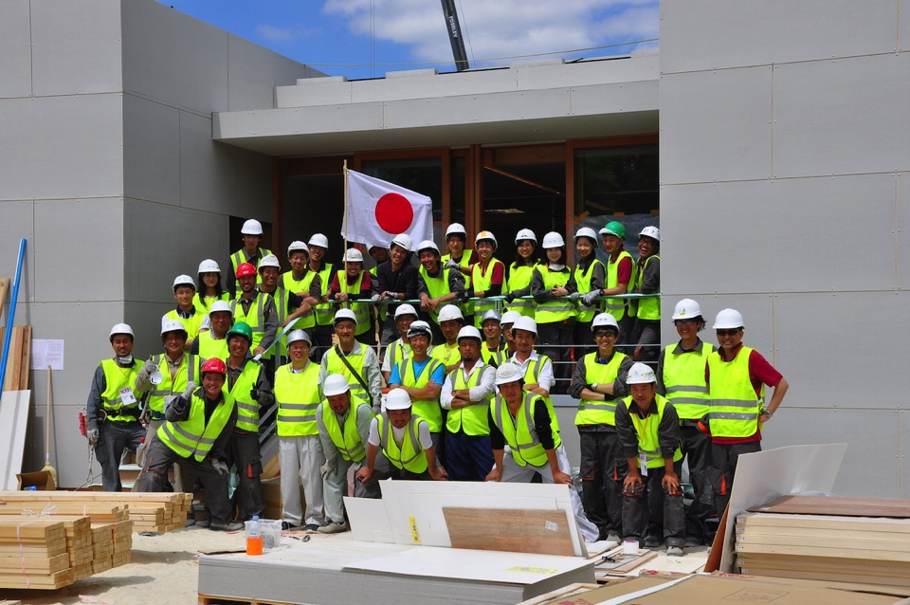  写真 1 SDE2014に参加した学生，教員，協力企業の方々 | 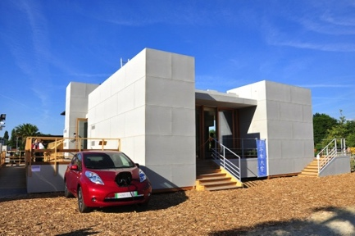  写真 2 SDE2014「ルネ・ハウス」
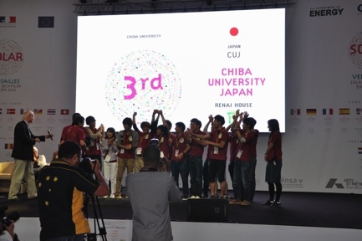
写真 3 表彰台に上がるチーム

